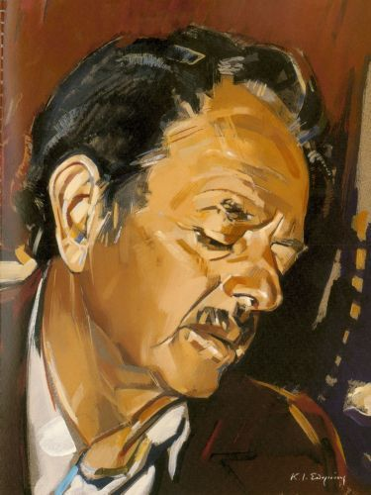

ΕΚΔΗΛΩΣΗ
ΤΟΥ ΜΟΥΣΙΚΟΥ ΣΧΟΛΕΙΟΥ ΑΜΦΙΣΣΑΣ

100 ΧΡΟΝΙΑ ΑΠΟ ΤΗ ΓΕΝΝΗΣΗ ΤΟΥ ΒΑΣΙΛΗ ΤΣΙΤΣΑΝΗ

Παρουσιάζει ο καθηγητής μπουζουκιού
Γεδίκης Κωνσταντίνος
τη ζωή και το έργο του μεγάλου δημιουργού

Τρίτη 20 Ιανουαρίου 2015 και ώρα 13:30

Αίθουσα του Δήμου Δελφών
(πλατεία Κεχαγιά)

